Министерство образования Республики Беларусь

Учреждение образования

Белорусский государственный университет информатики и радиоэлектроники

Инженерно-экономический факультет

Кафедра экономической информатики

Дисциплина: Системы и технологии интеллектуальной обработки данных

ОТЧЕТ

по лабораторной работе №3

на тему

**Типы графиков. Эскпорт данных. Линии тренда**

|  |  |
| --- | --- |
| Выполнил: | Студент группы 772302  А. О. Барковская |
| Проверил: | Ассистент кафедры ЭИ  А. А. Кунцевич |

Минск 2020

# Задание по лабораторной работе

1. Создать график, отражающий продажи в каждой категории.
2. Создать график, отражающий объёмы продаж товаров разных категорий на разных рынках с разбиением на подкатегории.
3. Построить линии тренда товаров по категориям в различных странах на графике зависимости прибыли от стоимости доставки.

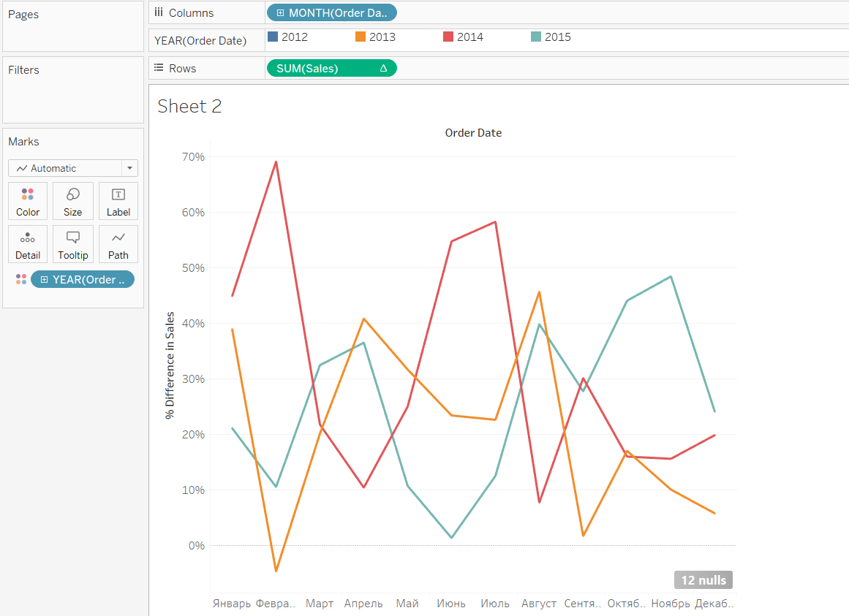

Рисунок 1 – График изменения показателей по годам

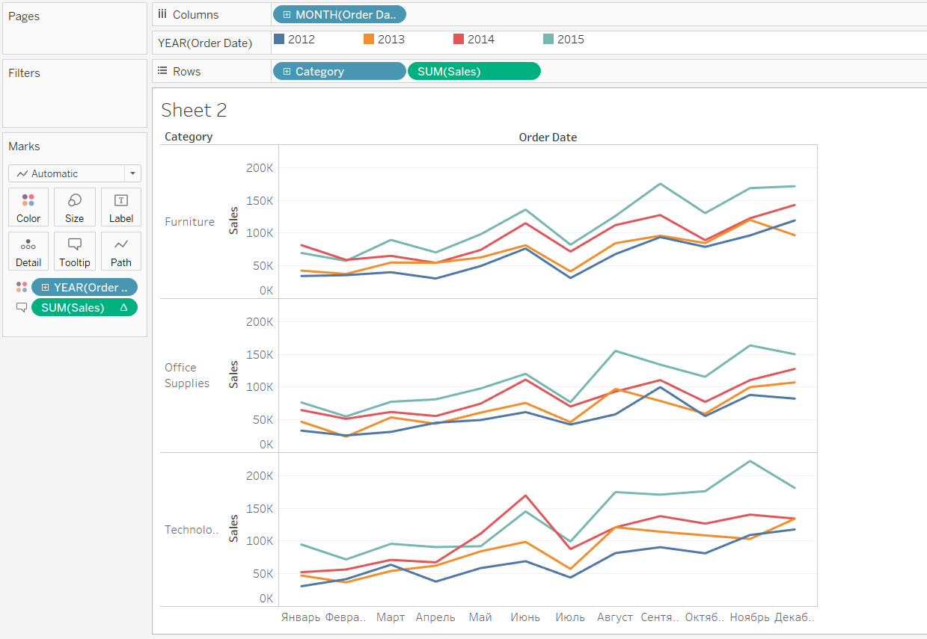

Рисунок 2 – График, отражающий продажи в каждой категории

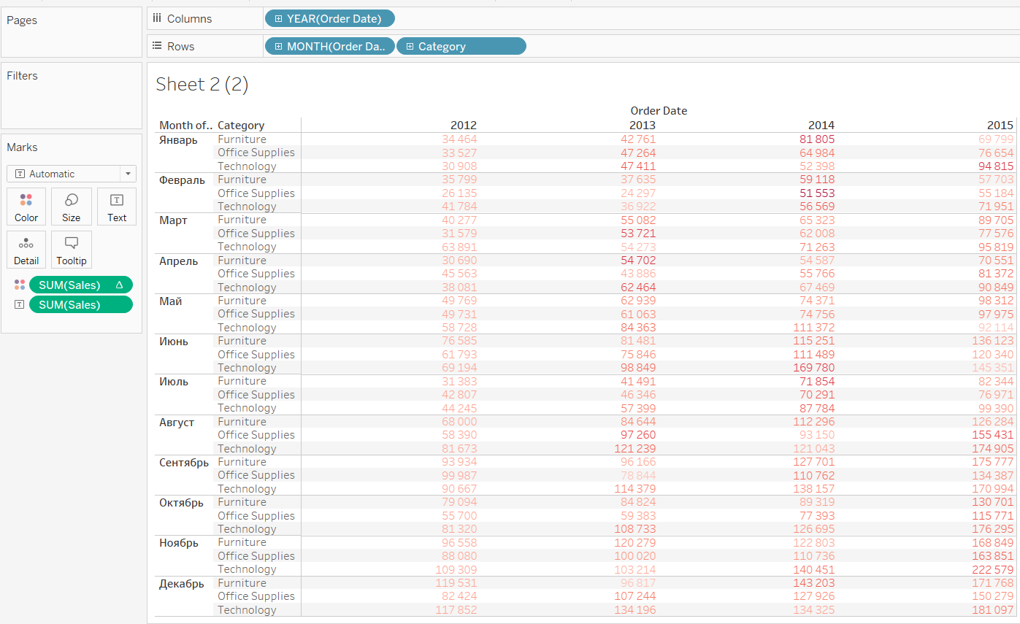

Рисунок 3 – Перекрёстные данные «Месяц/продажа по году»

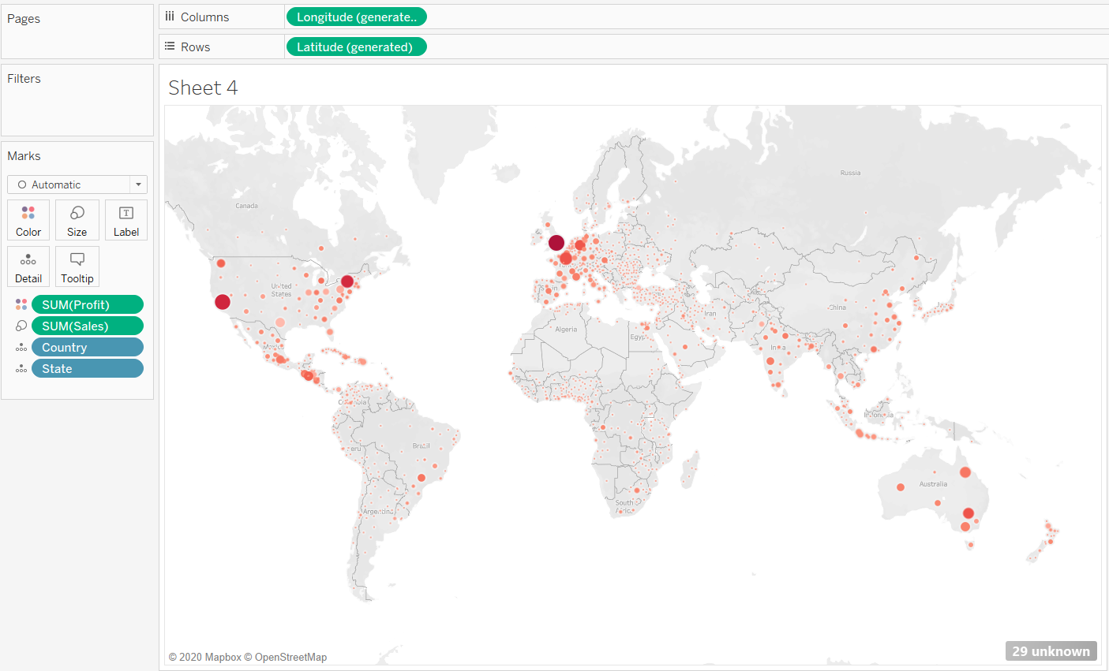

Рисунок 5 – Карта, показывающая объем продаж и прибыли по миру.

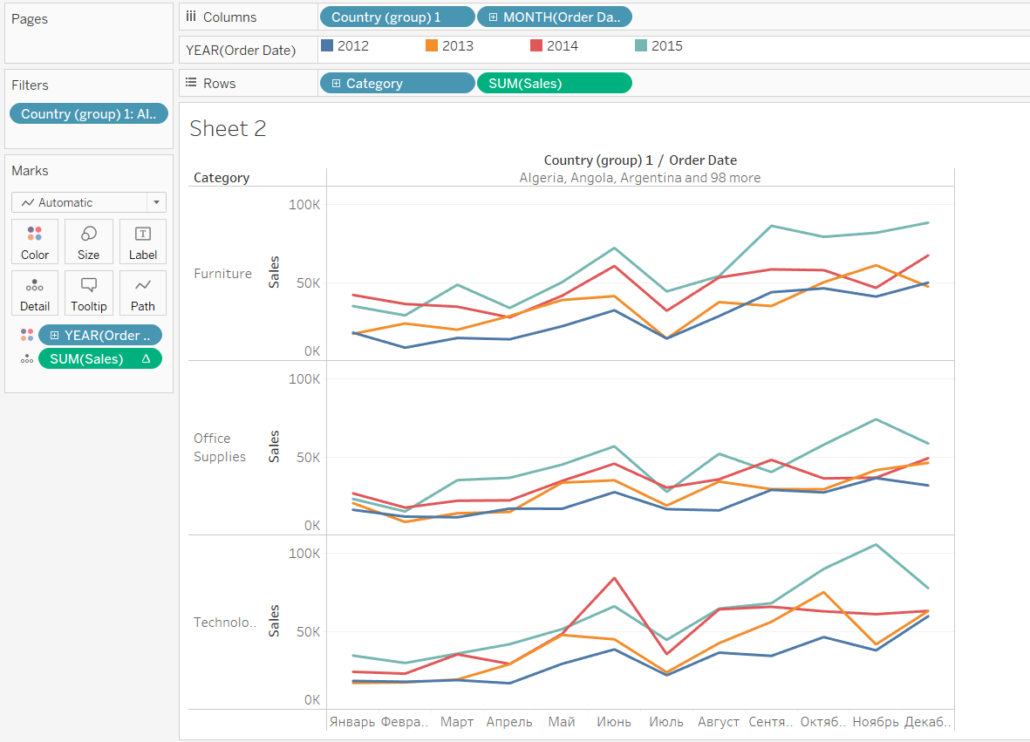

Рисунок 6 – График, отражающий продажи в каждой категории со странами южного полушария

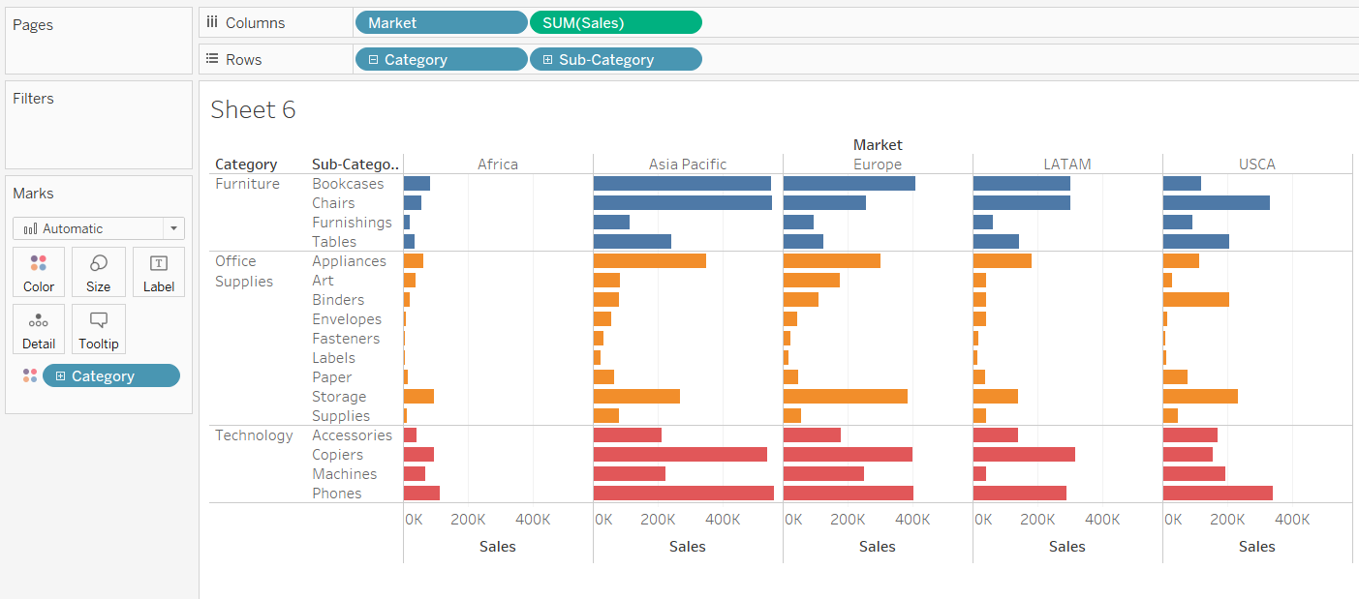

Рисунок 7 - График, отражающий объемы продаж товаров разных категорий на разных рынках с разбиением на подкатегории

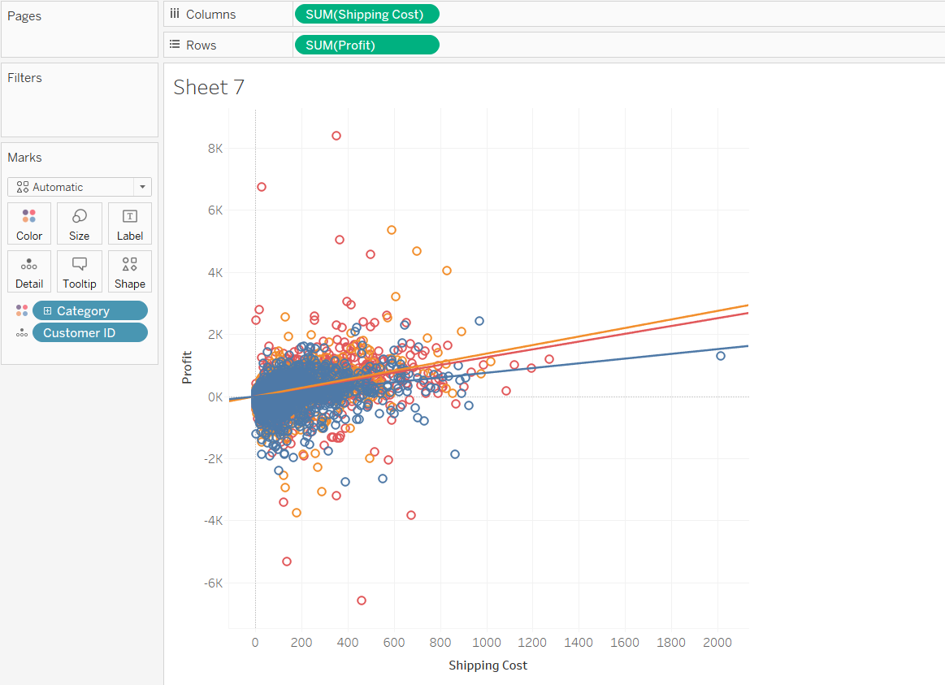

Рисунок 8 – Построение линии тренда

**Readme**

1. **Для чего нужна вкладка Show Me?**

Show Me автоматически подбирает варианты графиков на основании заданных критериев.

1. **Для чего нужен Tooltip?**

Для отображения значений на графике из другого графика.

1. **Для чего нужен инструмент лассо?**

С помощью лассо можно создать новую группу и использовать ее в качестве еще одного критерия составления графиков.

1. **Как создать фильтр?**

Выбираем критерий и перетаскиваем его в поле «Filtres».

1. **Что такое иерархии?**

Иерархия – это визуальная группировка полей, выстраивание логической цепочки. Иерархии предоставляют новый способ организации данных. Пример иерархии – поле «дата», которая содержит в себе год, месяц, квартал.

1. **Что такое линия тренда?**

Линия тренда – это графическое представление общей закономерности изменения ряда данных.